|  |
| --- |
| Laboratorios de computación salas A y B |

|  |  |  |
| --- | --- | --- |
| Profesor: | Rodríguez Espino Claudia Ing. | |
| Asignatura: | Fundamentos de Programación | |
| Grupo: | 03 | |
| No de Práctica(s): | 1 | |
| Integrante(s): | Alvarez Martínez Pamela | |
|  |  | |
|  |  | |
| Semestre: | 2017-2 | |
| Fecha de entrega: |  | |
| Observaciones: |  | |
|  |  | |
| CALIFICACIÓN: | |  |
|  |

Guía práctica de estudio 01:

La computación como herramienta de trabajo del profesional de ingeniería

**Objetivos:**

Descubrir y utilizar herramientas de software que se ofrecen en Internet que permitan realizar actividades y trabajos académicos de forma organizada y profesional a lo largo de la vida escolar, tales como manejo de repositorios de almacenamiento y buscadores con funciones avanzadas.

**Desarrollo:**

* Durante ésta práctica se leyeron conceptos como qué es un Git, Repositorio, Commit, Almacenamiento en la nube. Al igual que las diferentes herramientas como OneNote, Dropbox, Google Drive, SkyDrive, Google Forms.
* Se practicó en el buscador de Google las diferentes formas de encontrar información como imágenes, comandos, funciones como la calculadora, graficadora en 2D y convertidor de unidades.
* Se utilizó Google Académico, para buscar información de artículos, revistas, publicaciones, libros, etc., de carácter científico.
* Por último se creó una cuenta en Github.com, desde como registrarse hasta como crear nuestro propio repositorio para crear los primeros archivos así como modificarlos y revisar el historial de nuestro repositorio a través de los commits.

**Actividades:**

1. Utilizar el buscador de Google académico para una investigación sobre el tema de la arquitectura de la máquina y realice las búsquedas especializadas sugeridas.

* Busque define: arquitectura máquina

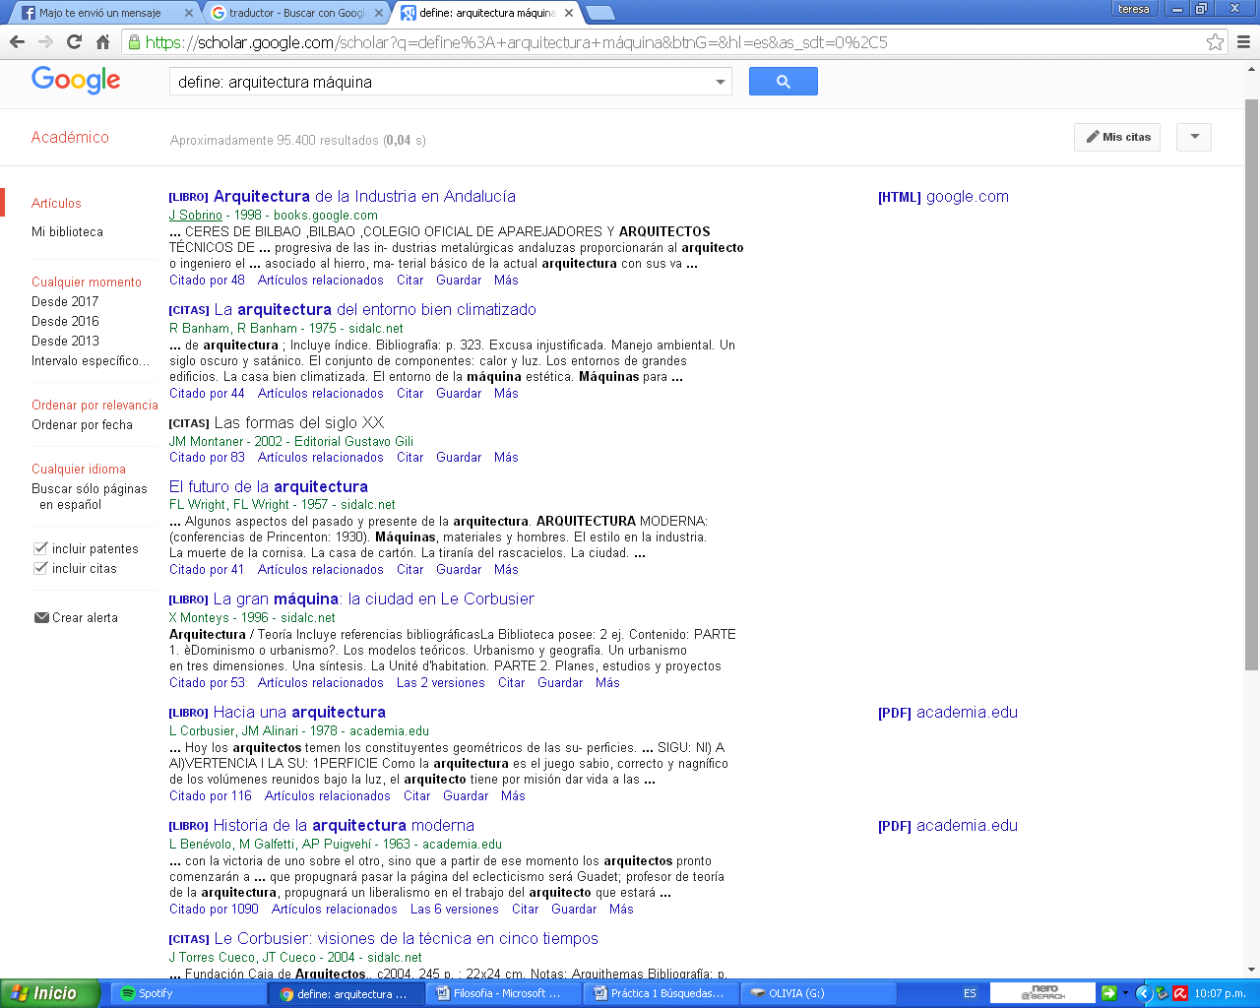

* Busque: “arquitectura maquina”

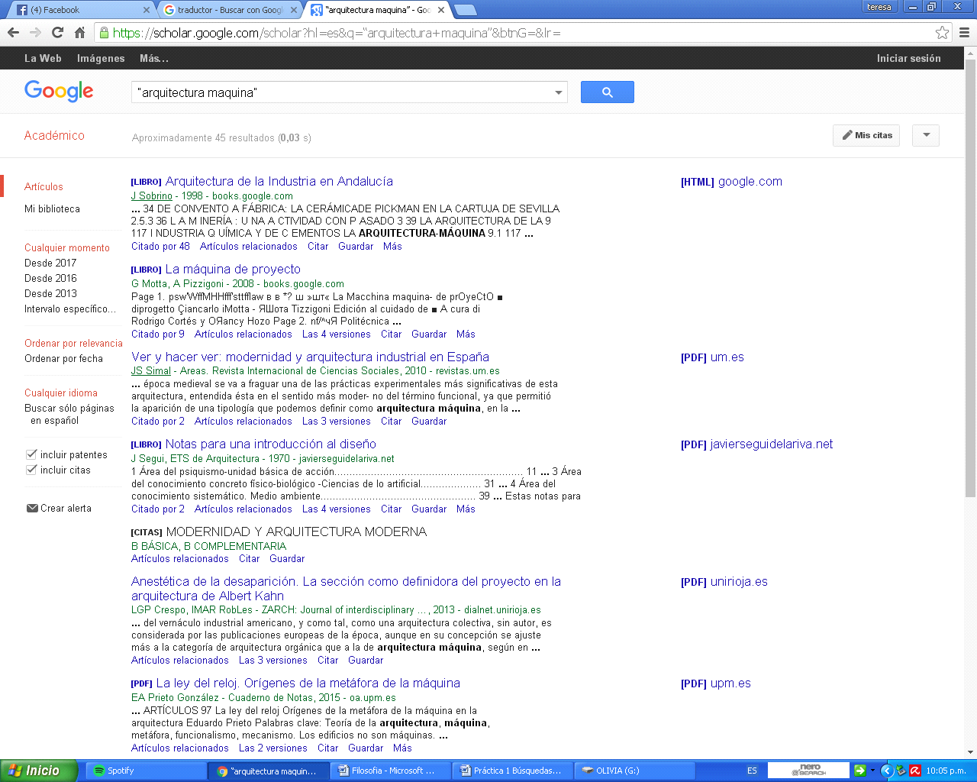

* Busque ~ arquitectura máquina

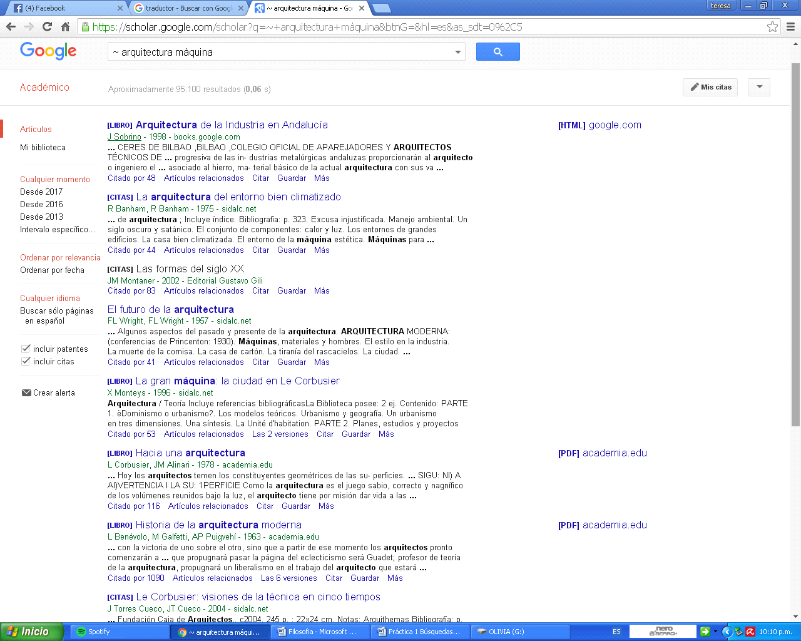

1. Al utilizar la aplicación StreetView para realizar una visita virtual de la UNAM. Se selecciona algún lugar de preferencia como lo fue “Estadio Universitario”

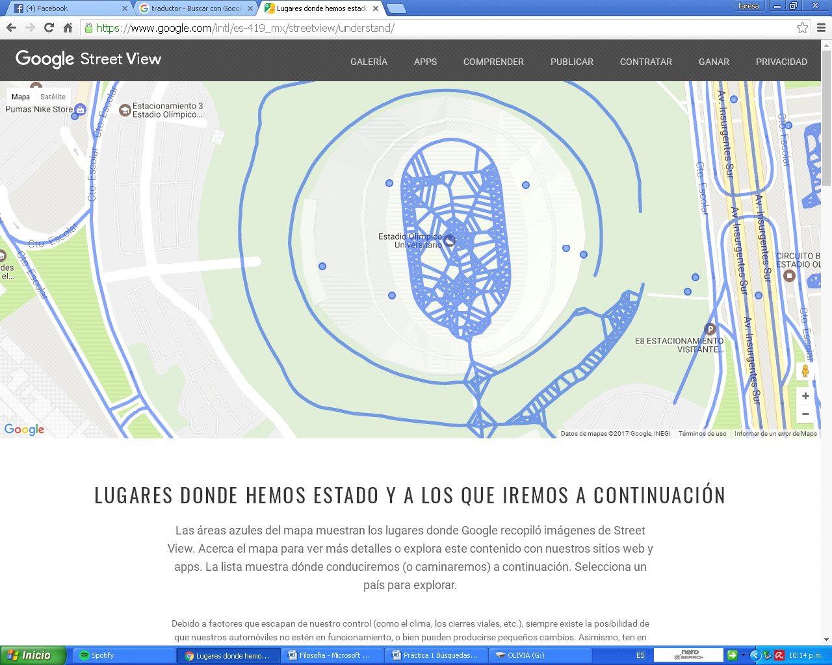

1. Ingresar a la página [www.inah.gob.mx/paseos/templomayor](http://www.inah.gob.mx/paseos/templomayor), realice la visita virtual correspondiente. Anote sus comentarios

La visita en este sitio virtual es muy interesante, ya que se expone los diferentes aspectos que se tiene acerca de aquellas culturas prehispánicas, como la mexica. Se observar al igual los diferentes estatuillas, armas, como lo eran antes las urnas funerarias, las ofrendas y un mapa de los tres señoríos, entre otras cosas.

1. Utilizar Google para obtener la gráfica de una función x^3+y^33. Observe la gráfica, obtenga otra gráfica de ser posible.

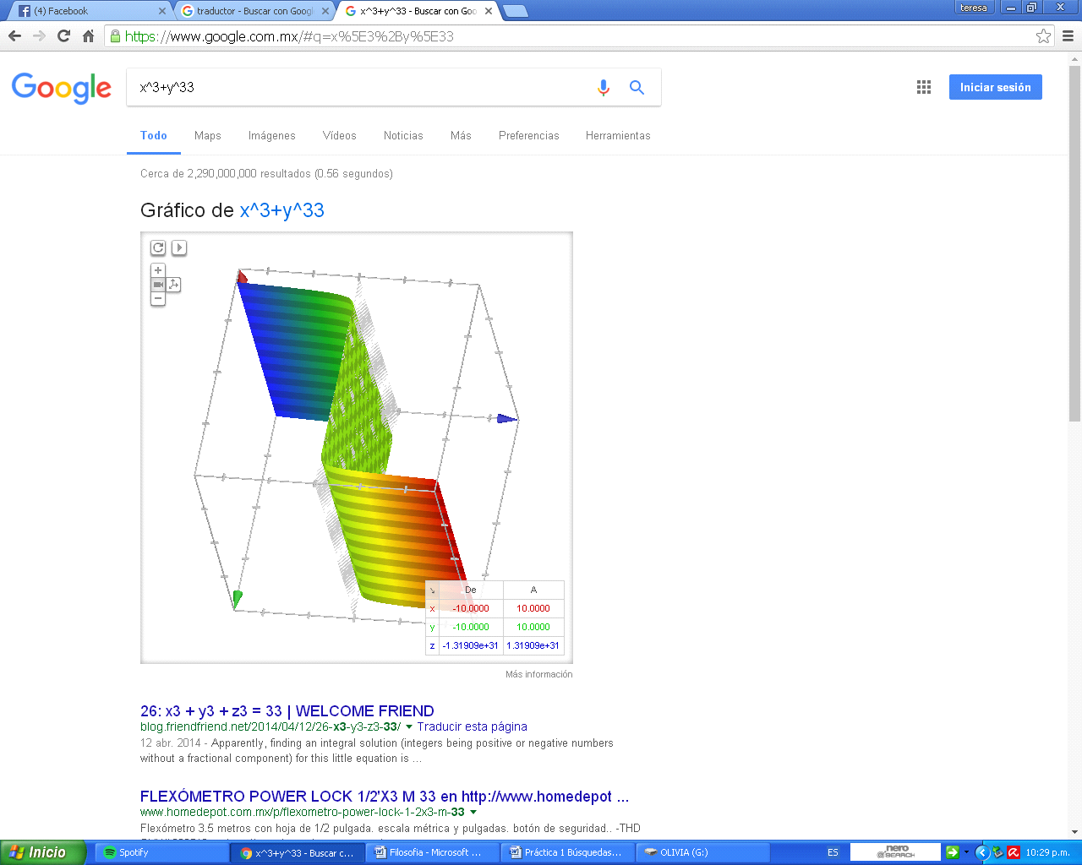

1. Realice las siguientes conversiones, dentro de la barra de búsqueda de Google.

* 15 Grados centígrados a Kelvin.

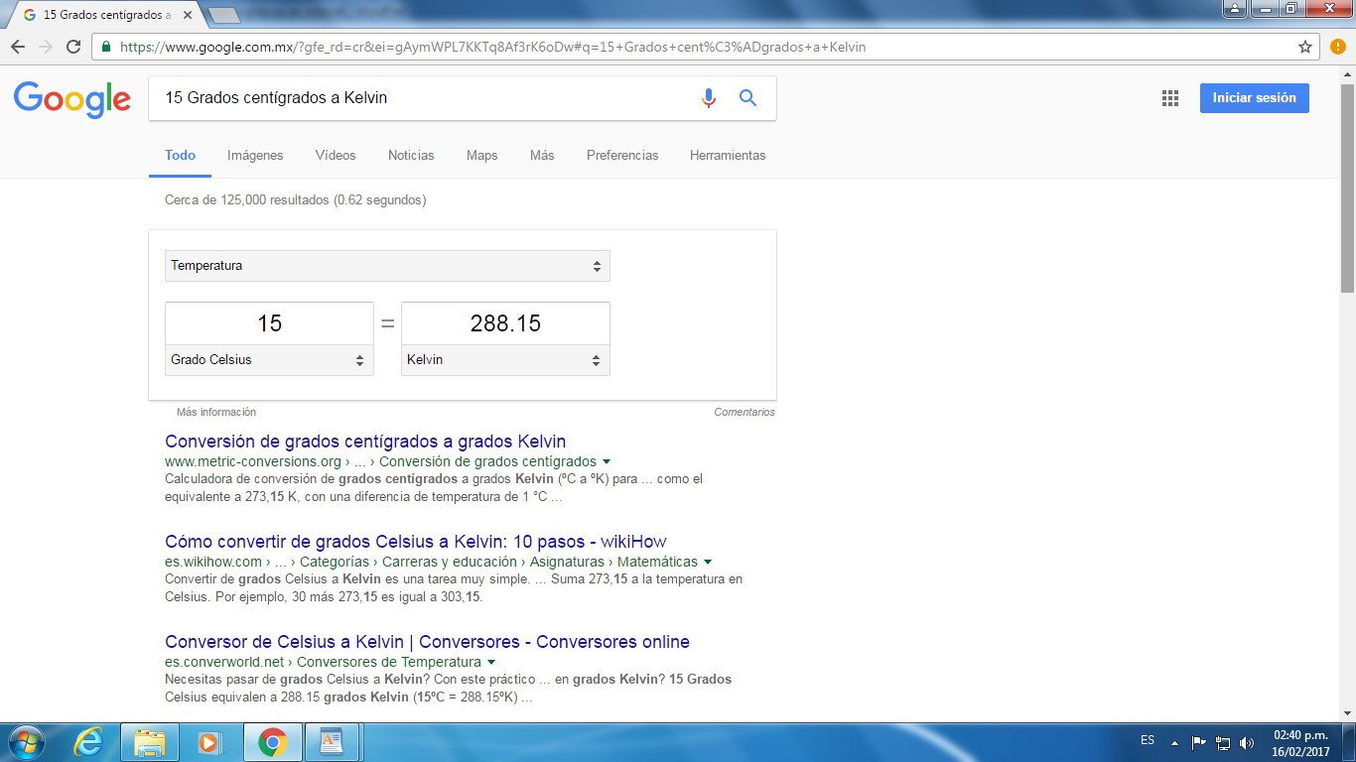

* 10 libras a Kg.

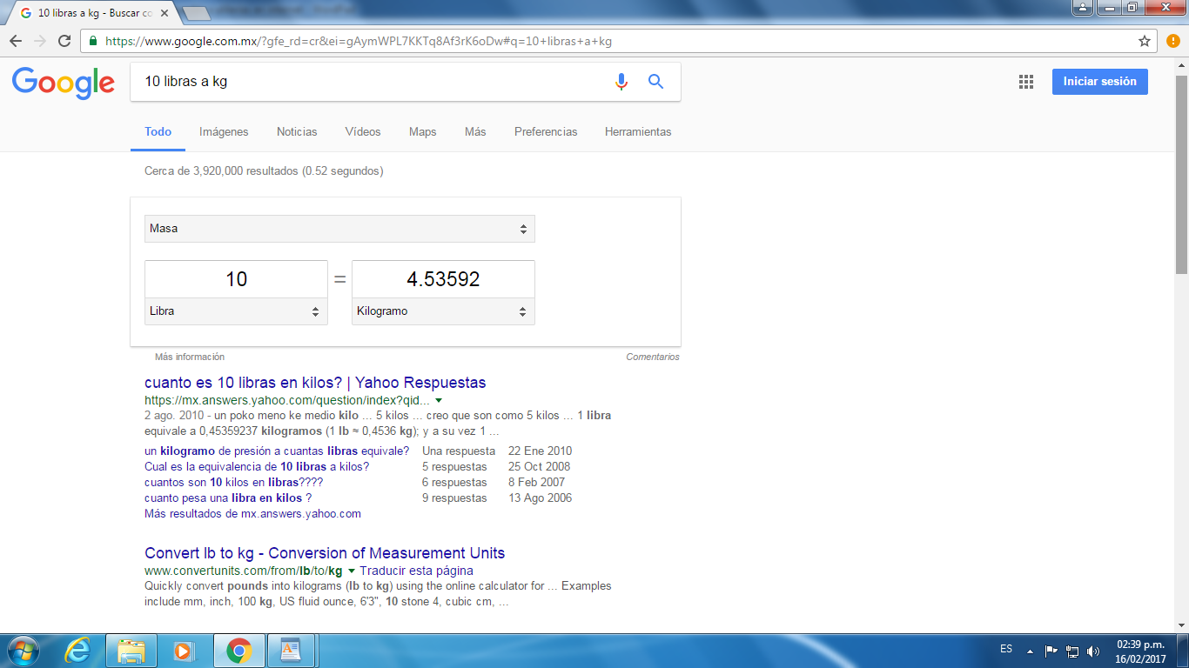

* 50metros cúbicos a litros

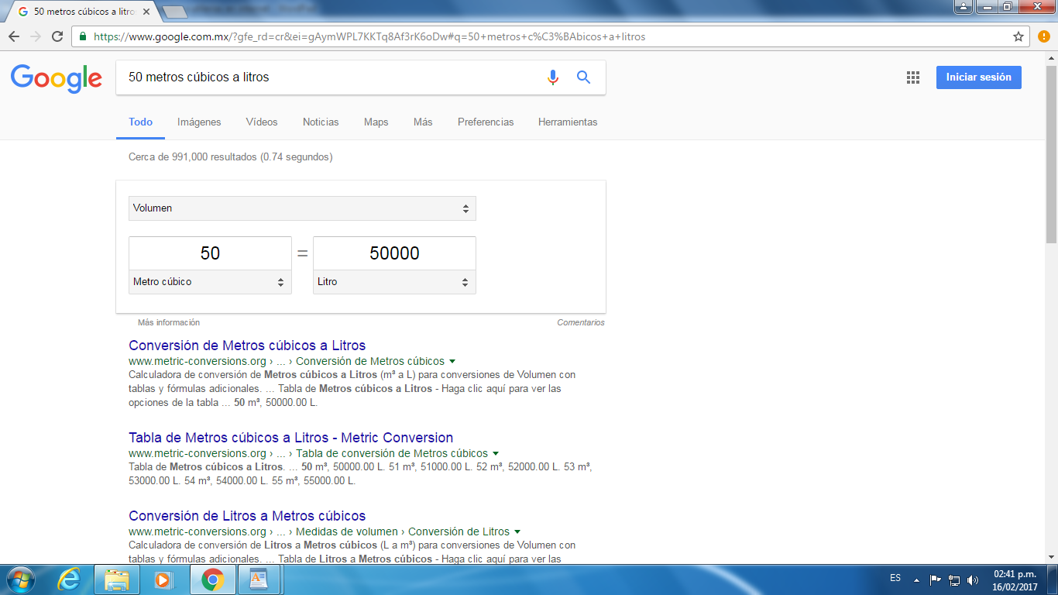

* 1 Milla a pulgadas

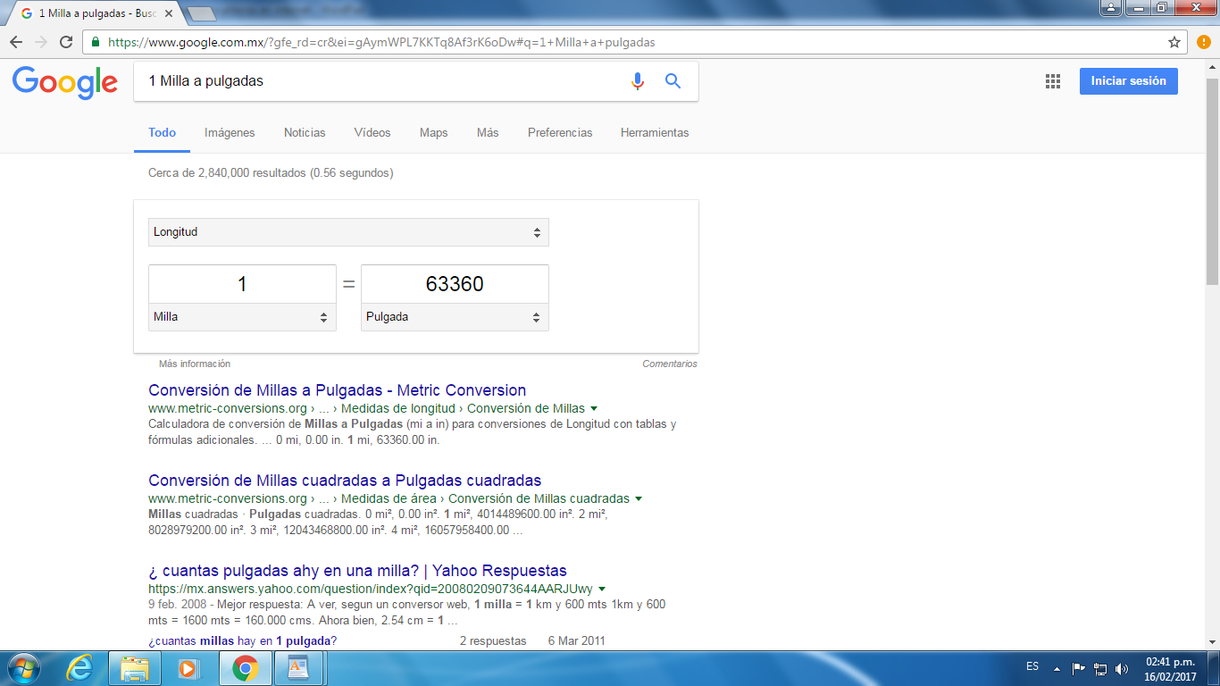

**Conclusiones:**

Aprender los diferentes tipos de información que podemos encontrar con la ayuda de Google ya sea de manera muy específica para encontrar imágenes, utilizar la calculadora, convertir unidades, graficar o buscar información en Google Académico, de manera que utilicemos las herramientas que ofrece como lo es OneNote, Dropbox, SkyDrive y Google Drive (Almacenamiento en la nube).

Al igual que poder utilizar esta plataforma que es Github, de modo que creamos una cuenta y los primeros archivos del repositorio, así como modificarlos para que los podamos revisar en el historial que aparece y utilizar los commits.